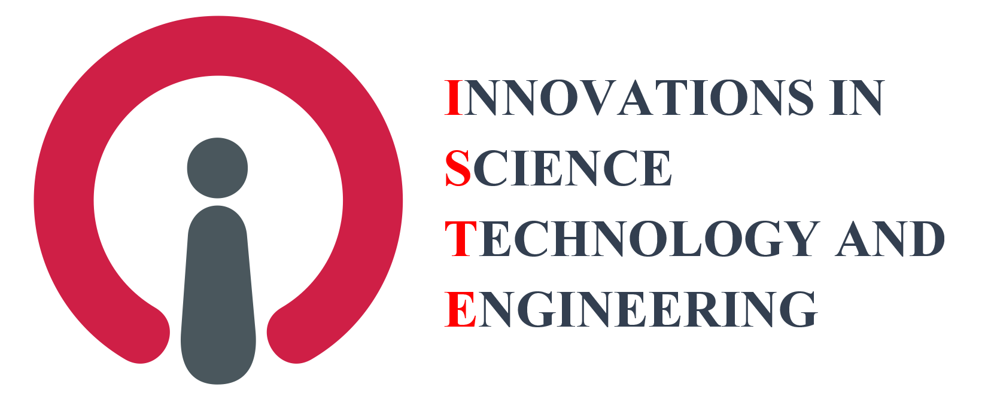
Name of the Article:

Authors of the Article:

ISTE-Research and Publication Ethics Declaration Form (In English)
During the writing process of our study, the information of which is given above, international scientific, ethical and citation rules have been followed, no falsification has been made on the data collected, and Innovations in Science, Technology and Engineering (ISTE) Journal and its editorial board have no responsibility for any ethical violations that may be encountered. I undertake that I have full responsibility and that this study has not been evaluated in any academic environment other than Innovations in Science, Technology and Engineering (ISTE) Journal.
ISTE-Araştırma ve Yayın Etiği Beyan Formu (In Turkish)
Yukarıda bilgisi verilen çalışmamızın yazım sürecinde uluslararası bilimsel, etik ve alıntı kurallarına uyulmuş, toplanan veriler üzerinde herhangi bir tahrifat yapılmamıştır, karşılaşılacak tüm etik ihlallerde ISTE Bilim, Teknoloji ve Mühendislikte Yenilikler Dergisinin ve editör kurulunun hiçbir sorumluluğu yoktur. Tüm sorumluluğun bana ait olduğunu ve bu çalışmanın ISTE Bilim, Teknoloji ve Mühendislikte Yenilikler Dergisinden başka hiçbir akademik yayın ortamında değerlendirilmemiş olduğunu taahhüt ederim.

Date:
Signature:

Name-Surname:
(Corresponding Author-On behalf of all authors of the paper)

